





JISHOU UNIVERSITY

实验报告

课程名称： | 软件测试与质量
实验项目： | App性能测试
学 号： | 2019401286
姓 名： | 余博奇
所属学院： | 软件学院
专业年级： | 2019级软件工程
实验时间：
实验地点：

吉首大学教务处制
一、实验目的与原理
- 了解性能测试的概念及应用场景
- 了解移动端性能测试的流程
- 掌握性能测试软件GT的使用

二、实验任务
根测提供的“wangyixinwen.apk”应用程序，使用GT工具测试以下内容：
- CPU使用率，并导出相关数据。
- 内存使用情况。
- 流畅度。
- 从UI与交互的使用角度给出3条优化建议。

- 实验要求
作业最终上传文档为：
- 1份Excel文档（根据CPU使用率导出）
- 1份Word实验报告（本文档）
分别单独上传，不用打包。命名格式为“学号_姓名”。

- 实验步骤及结果（截图）
1. 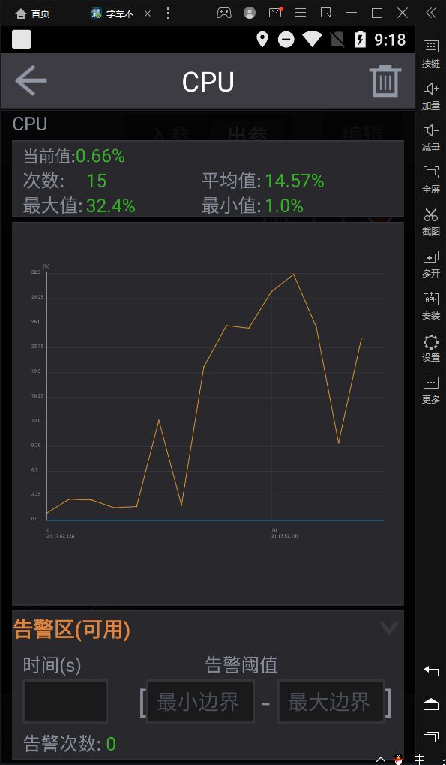

2. 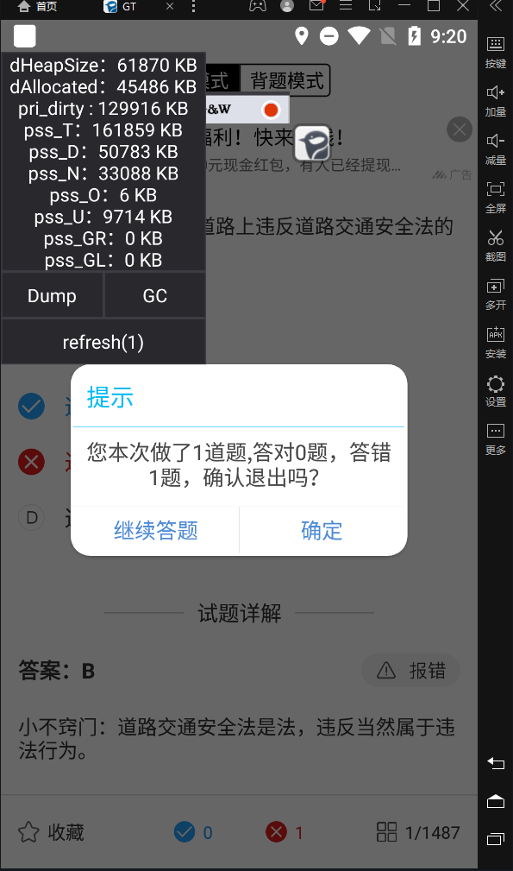

3. 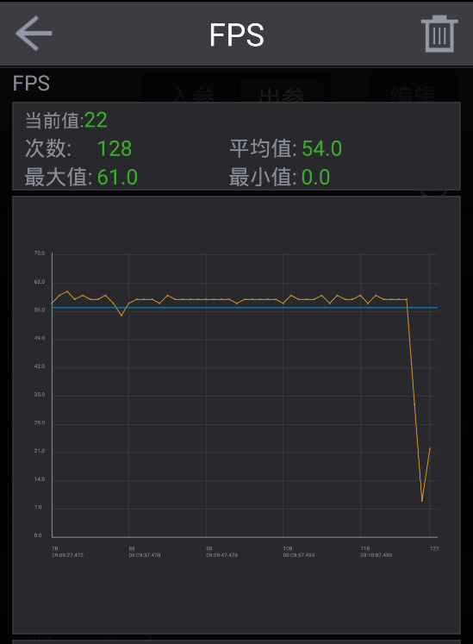

4
①把界面的ui可以加强一点，让软件的外观和可操作性加强一点
②可以给出完整的软件交互的教学视频，让新手更容易上手
③横屏之后，表格是不是能正常的显示
- 实验小结

